Χανιά, 25 Μαΐου 2012
ΔΕΛΤΙΟ ΤΥΠΟΥ
ΒρΑΔΥΑ ΚΛΑΣΙΚΟΥ ΠΙΑΝΟΥ με τους RUDOLF RAMMING ΚΑΙ MICHAELA SCHLOTTER
Το Πολυτεχνείο Κρήτης και το Κέντρο Γκαίτε Χανίων, με την υποστήριξη του Βενιζέλειου Ωδείου Χανίων, έχουν τη χαρά να καλωσορίσουν στα Χανιά τους διεθνώς καταξιωμένους Γερμανούς σολίστες Rudolf Ramming και Michaela Schlotter, οι οποίοι θα δώσουν ρεσιτάλ κλασικού πιάνου τη Δευτέρα 28 Μαΐου 2012 και ώρα 20:00 στην αίθουσα του Βενιζέλειου Ωδείου Χανίων. Το πρόγραμμα περιλαμβάνει έργα των Μότσαρτ, Μπετόβεν, Σούμαν, Σούμπερτ, Μπραμς και άλλων.
Η είσοδος είναι ελεύθερη για το κοινό.

Πρόγραμμα:
Μέρος 1
Wolfgang Amadeus Mozart (1756 – 1791)
Εισαγωγή στην όπερα «Ο Γάμος του Φίγκαρο» Michaela Schlotter - Rudolf Ramming
Σονάτα αρ. 11 σε λα μείζονα, Κ. 331 3η κίνηση: Allegretto (Alla Turca) Michaela Schlotter - Σόλο
Ludwig van Beethoven (1770 – 1827)
Rondo alla ingharese quasi un capriccio, σε σολ μείζονα, έργο 129 Rudolf Ramming - Σόλο
Robert Schumann (1810 – 1856)
Πεταλούδες, έργο 2 15 Michaela Schlotter - Σόλο
Franz Schubert (1797-1828)
Φαντασία σε φα ελάσσονα, D 940 Michaela Schlotter - Rudolf Ramming

Διάλειμμα ……………….

Μέρος 2
Johannes Brahms (1833 – 1897)
3 Ουγγρικοί χοροί Michaela Schlotter - Rudolf Ramming
Karl Hermann Pillney (1896 – 1980)
Eskapaden eines Gassenhauers Michaela Schlotter - Rudolf Ramming
Ernesto Lecuona (1885 – 1963)
Ανδαλουσία
Pedro Sáenz (1915 – 1995) Rudolf Ramming - Σόλο
Tango
Darius Milhaud (1882 – 1974)
Το βόδι στη στέγη, έργο 58 Michaela Schlotter - Rudolf Ramming

Συνδιοργάνωση
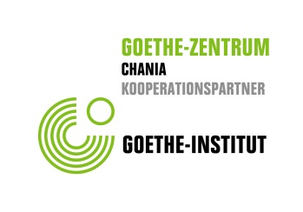

Σύντομο βιογραφικό
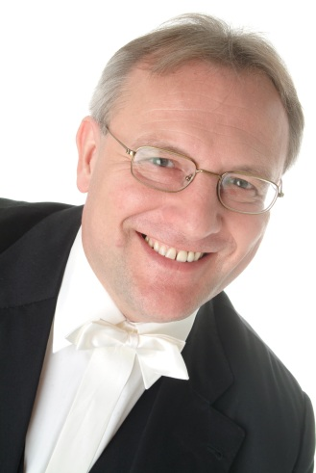
Ο Rudolf Ramming γεννήθηκε στην πόλη Μπαϊρόιτ της Βαυαρίας και είναι καθηγητής πιάνου και μουσικής δωματίου στο Ωδείο του Würzburg. Δίδαξε στη Γερμανία και στο εξωτερικό, συμπεριλαμβανομένου του Διεθνούς Σεμιναρίου Μουσικής Δωματίου των Jeunesses Musicales στο Κάστρο Weikersheim και τιμήθηκε με το Βραβείο για τον Πολιτισμό της Πόλης του Würzburg. Ο Rudolf Ramming, πατέρας ο ίδιος πέντε παιδιών, αφιερώνει μεγάλο μέρος της καλλιτεχνικής του δραστηριότητας στα παιδιά. Σημαντική αίσθηση προκάλεσε στο περιοδικό "Die Zeit" και στην εφημερίδα "Süddeutsche Zeitung" η σειρά CD "Μουσική στο δωμάτιο των παιδιών", κλασική μουσική με πιάνο για παιδιά ηλικίας έως 10 χρονών (www.der-kleine-mik.de). Η σειρά αυτή έχει συνοδεύσει παιδικά μουσικά έργα και παραστάσεις σε δημοτικά σχολεία. Η ιδέα να προσελκύσει ένα ευρύτερο κοινό με την όμορφη μουσική του πιάνου τον οδήγησε στη διοργάνωση συναυλιών με τίτλο "Καλή διάθεση με είκοσι δάχτυλα ”. Έλαβε μέρος σε συναυλίες σε Ρωσία και ΗΠΑ, σε πολλά πολιτιστικά γεγονότα μείζονος σημασίας και φεστιβάλ όπως εκείνο του Ulm, το Φεστιβάλ Μότσαρτ του Würzburg, το Φεστιβάλ Φρουρίου του Würzburg, τις καλοκαιρινές πολιτιστικές εκδηλώσεις στις Βρυξέλλες, τις Ημέρες Μουσικής στο Halle, στο Bamberg και στο Würzburg.

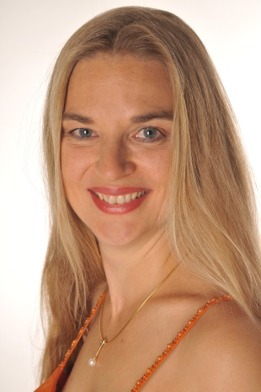
Η Michaela Schlotter ολοκλήρωσε τις σπουδές της στο πιάνο με τους καθηγητές Kirsti Hjort και Erich Appel στο Ωδείο του Würzburg, όπου απέκτησε το Μάιο του 1998 το ανώτατο δίπλωμα. Σήμερα παίζει ως σολίστ και σε συναυλίες για μουσική δωματίου και έχει παίξει σε χώρες όπως η Ιαπωνία, η Ιταλία, η Ρουμανία και οι Ηνωμένες Πολιτείες. Αγαπάει ιδιαίτερα το τραγούδι με συνοδεία πιάνου. Συνεργάστηκε πολλές φορές με το γνωστό βαρύτονο Dietrich Fischer - Dieskau (Βερολίνο), και τους Rainer Hofmann (Φρανκφούρτη) και Helmut Deutsch (Μόναχο).
Η Michaela Schlotter προσκλήθηκε να παίξει σε γνωστά φεστιβάλ όπως το Φεστιβάλ Μπαχ του Würzburg και το Φεστιβάλ Πιάνου του Bad Kissingen. Τον Ιούλιο του 2000 εμφανίστηκε στις καλοκαιρινές εκδηλώσεις στο Bad Kissingen. Το 2000 εκδόθηκε το πρώτο της CD σόλο με έργα του Μπαχ, Σούμαν και Ραβέλ, το οποίο χαρακτηρίστηκε από τη βαυαρική ραδιοφωνία και τη «Frankfurter Allgemeine Zeitung" ως αξιόλογο. Διδάσκει πιάνο και τραγούδι με συνοδεία πιάνου στο Ωδείο του Würzburg.

Η Michaela Schlotter και ο Rudolf Ramming συναντήθηκαν το 1992 σε φεστιβάλ για ντουέτο πιάνου. Παραστάσεις στη Νυρεμβέργη (Meistersingerhalle), το Μόναχο (Sedlmayrhalle), το Φεστιβάλ του Würzburg και οι Ημέρες Πιάνου του Bad Kissingen είναι μερικοί από τους σταθμούς της κοινής καλλιτεχνικής δραστηριότητάς τους. Οι δυο τους έκαναν περιοδείες με κονσέρτα στην Ιαπωνία τον Οκτώβριο του 2001 και στις Ηνωμένες Πολιτείες τον Μάρτιο του 2002. Το ρεπερτόριο τους περιλαμβάνει έργα με τέσσερα χέρια, καθώς και ντουέτα για δύο πιάνα (Μότσαρτ, Σούμπερτ, Μπραμς, Milhaud, Ροσίνι, Orff και άλλοι).

